Shell.Application 没有权限的解决办法

* 1、设置可信任站点（例如本地的可以为：http://localhost）
* 2、其次：可信任站点安全级别自定义设置中：设置下面的选项
* "对没有标记为安全的ActiveX控件进行初始化和脚本运行"----"启用"
如图：注意，都是在安全选项中的受信任的站点选项中操作
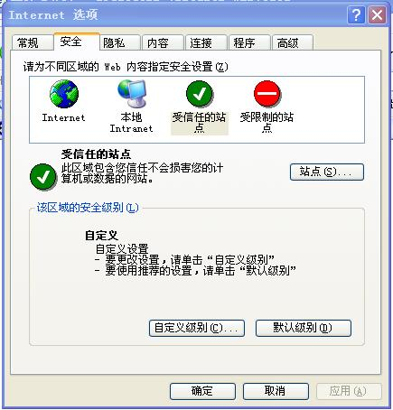
这一步，一般要去掉https:的勾选。
